NUEVE PRÁCTICA
DETERMINACIÓN DEL GRADO ALCOHÓLICO DE UN VINO

Objetivos de la práctica

1.- Manejar la técnica de la destilación
2.- Diferenciar entre una mezcla azeotrópica y un componente puro.
3.- Saber calcular el grado alcohólico de un vino

Fundamento teórico

En la catalogación de vinos, una de las características que ha de especificarse es el “grado alcohólico” o porcentaje en volumen de alcohol etílico. Su determinación en una muestra será el objeto de esta práctica.
En una mezcla de alcohol y agua puede determinarse el grado alcohólico midiendo la densidad directamente. En el vino, sin embargo, debido a la presencia de otros componentes, no se puede medir directamente el grado alcohólico midiendo su densidad, por lo que es necesario someter al vino a un proceso de destilación.

La destilación es una operación mediante la cuál separamos dos o más líquidos miscibles de una mezcla mediante procesos de evaporación y condensación.
Todo líquido viene caracterizado, a cada temperatura, por una presión de vapor dada, entendiendo por presión de vapor de un líquido la presión del vapor que se encuentra en equilibrio con dicho líquido a una temperatura dada.
Un líquido hierve a una temperatura, llamada punto de ebullición, a la cuál su presión de vapor alcanza el valor de la presión externa. Se toma como punto de ebullición normal de una sustancia, aquella temperatura a la que su presión de vapor alcanza el valor de 1 atm.
Para obtener el porcentaje en volumen de alcohol etílico presente en el vino, se separa este alcohol etílico por destilación. Existen distintos tipos de destilación:

Destilación simple: Aquella que comporta una sola etapa. Se utiliza cuando los dos componentes de una mezcla tienen entre sus puntos de ebullición una diferencia de 80ºC por lo menos. Al calentar, destila el componente más volátil y queda el menos volátil como residuo.

Destilación fraccionada: Si la diferencia entre las temperaturas de ebullición de los componentes de una mezcla está entre 30 y 80ºC, la separación de ambos se realiza por destilaciones sencillas repetidas de los sucesivos destilados, o utilizando columnas de destilación fraccionada mediante las que se obtiene como destilado el producto más volátil.

Puede ocurrir que en la destilación de una disolución de dos compuestos volátiles se forme un azeótropo. Un azeótropo es una mezcla de líquidos que se comporta como un compuesto puro, es decir, al iniciarse su destilación lo hace con un punto de ebullición constante y el destilado posee una composición definida. Si se destila una mezcla azeotrópica, el vapor que destila tiene la misma composición que el líquido, por lo que no es posible separar sus componentes.
Según se muestra en el diagrama composición-temperatura, las dos líneas curvas nos muestran la composición del líquido y del vapor en equilibrio a cada temperatura. Así, una línea recta horizontal dibujada en el diagrama a temperatura constante T₁ corta a las dos curvas en los puntos X₁ e Y₁, que representan las composiciones de las fases líquido y vapor, respectivamente, en condiciones de equilibrio a dicha temperatura T₁.
Si se destila una disolución diluída de alcohol en agua, de composición X₁, el líquido empezará a hervir cuando su temperatura alcance la temperatura T₁. Puesto que el alcohol se evapora con más facilidad que el agua, la composición del vapor, Y₁, es más rica en alcohol que la mezcla líquida de partida, X₁. Si este vapor de composición Y₁ se condensa dará una disolución líquida de agua y alcohol con una composición X₂, que hervirá a una temperatura T₂. El vapor que escapa de esta disolución estará de nuevo enriquecido en contenido alcohólico y su composición será Y₂.
Esta serie de destilaciones simples se continúan repitiendo en la columna de rectificación (destilación fraccionada) hasta que se alcanza el punto M (95,6% de alcohol, 4,4% de agua). En este punto las fases líquida y vapor tienen la misma composición y por tanto ambas tienen la misma temperatura de ebullición, por lo que no es posible separar los dos componentes por destilación. Obtenemos como destilado esta mezcla hidroalcohólica (95,6% alcohol) denominada mezcla azeotrópica, mientras el contenido del residuo va progresivamente enriqueciéndose en agua, hasta que todo el alcohol haya destilado y quede como residuo agua exclusivamente.

Diagrama composición-temperatura
En nuestro caso, llevamos a cabo la destilación de la mitad del volumen inicialmente utilizado, por lo que en el “destilado” se obtiene una mezcla de alcohol y agua que contiene todo el volumen de alcohol que tenía el volumen de vino utilizado inicialmente en la destilación, y sin solutos no volátiles que influyan en la densidad. Midiendo la densidad de esta mezcla (una vez enrasado a los 100 mL inicialmente utilizados) se puede obtener el porcentaje en volumen de alcohol etílico a partir de los datos recogidos en la tabla I, considerando que trabajamos a 20ºC.

d (g/mL) | % Vol | d (g/mL) | % Vol | d (g/mL) | % Vol
0,987 | 10 | 0,981 | 15 | 0,975 | 20
0,985 | 11 | 0,980 | 16 | 0,974 | 21
0,984 | 12 | 0,979 | 17 | 0,973 | 22
0,983 | 13 | 0,977 | 18 | 0,972 | 23
0,982 | 14 | 0,976 | 19 | 0,971 | 24
Tabla I. Densidad de una mezcla hidroalcohólica a 20ºC frente porcentaje, en volumen, de alcohol etílico de la muestra.

Material y reactivos

Matraz de 250 ml, refrigerante recto, cabeza de destilación, termómetro, refrigerante de bolas, colector, probeta de 100 ml, gomas de refrigerante, embudo cónico, densímetro, vino.

Procedimiento experimental

Introduzca 80 ml de la muestra de vino en un matraz de destilación de 250 ml. Añada unos trocitos de plato poroso y monte un sistema de destilación, según se muestra en la siguiente figura:
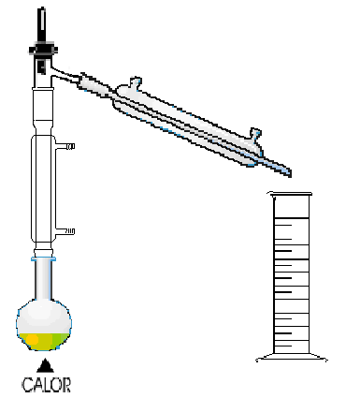
Termómetro
Cabeza de destilación
Refrigerante

Refrigerante

Probeta
Matraz redondo
Destile con cuidado (la calefacción no ha de ser muy fuerte, de manera que los vapores asciendan lentamente y se destile de una a dos gotas por segundo, aproximadamente), tomando los valores de la temperatura cada minuto.
Cuando haya recogido unos 40 ml de destilado en la probeta, apague la placa calefactora y añada agua al destilado hasta alcanzar 80 ml de volumen total e introduzca un densímetro (aparato que compara densidades de líquidos en aplicación del principio de Arquímedes) para medir su densidad. En función de esta densidad calcule el grado alcohólico de la muestra de vino según los datos mostrados en la tabla I.

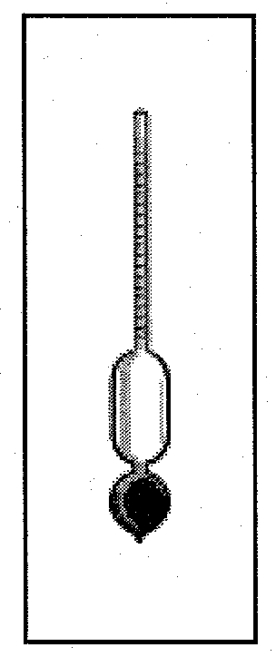 | 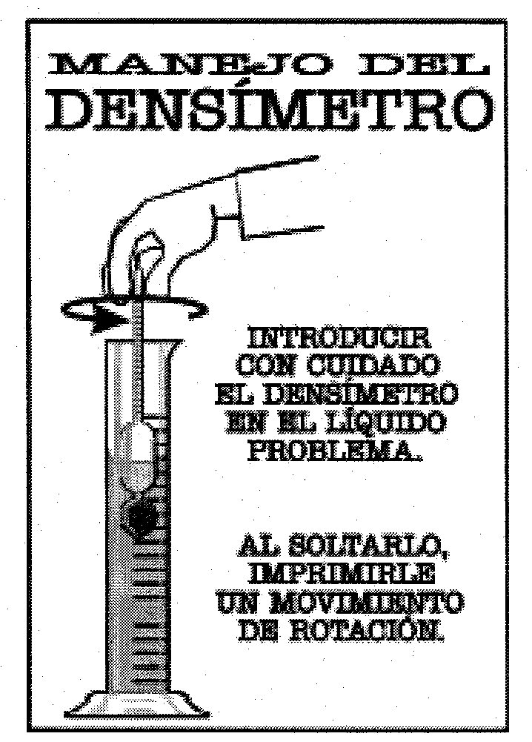 | 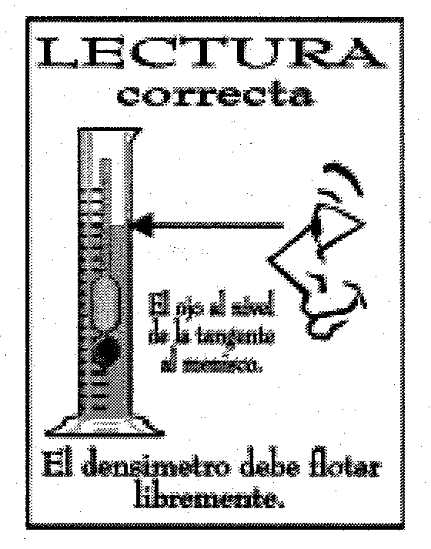

ALUMNO
APELLIDOS: NOMBRE:

Conteste a las siguientes cuestiones:

1.- Describa, mediante una gráfica temperatura-tiempo, cómo varía la temperatura a lo largo de la destilación y dé una explicación a esa evolución.

2.- Anote la densidad de la mezcla hidroalcohólica final obtenida. En función de la tabla I, calcule el grado alcohólico del vino estudiado.

Valladolid, de de 2013

Firmado:

